BRZOPOTEZNI SERIJAL GOSPODARI MJESECA
“Gospodar siječnja 2023.“
nedjelja, 29. siječnja 2023.
Rovišće, Kulturni centar, Trg hrvatskih branitelja 1
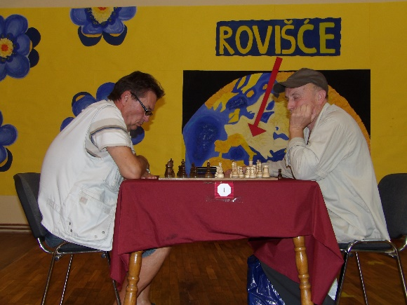
Organizator: ŠK "Ivan Dvoržak" Rovišće – Zrinski Topolovac
Mjesto održavanja: Rovišće, Kulturni centar, Trg hrvatskih branitelja 1

Vrijeme održavanja: nedjelja, 29. siječnja 2023. u 15 h
Pravo sudjelovanja: svi igrači iz zemlje i inozemstva s pripadajućim FIDE-ID brojem
Sustav natjecanja: Švicarski sustav u 9 kola, pravila FIDE za brzopotezni šah. Turnir će se rejtingirati
za FIDE-blitz rejting. Osim A- turnira igraju se i B-kadetski turnir (2008. godište i
mlađi) te Mali gospodar siječnja (2011. godište i mlađi)
Tempo igre: 7 minuta + 3 sekunde dodatka za svaki odigrani potez počevši od prvoga
Nagrade: Pehari i medalje za pobjednike turnira i najuspješnije sudionike po ostalim kategorijama (veterani, šahistice, juniori, kadeti, amateri).

Predmetne nagrade iznenađenja za vjerne poklonike serijala „Gospodari mjeseca“.
Kotizacija: - 6 € u predprijavi (7 € na dan turnira)
- 5 € za žene, kadete, umirovljenike i juniore (6 € na dan turnira)
- 4 € za šahovske nade – djecu rođenu 2011. i mlađe (5 € na dan turnira)
- Igrači s FIDE-titulama FM, IM, GM, WFM, WIM i WGM ne plaćaju kotizaciju,
kao ni igrači sa specijalnom pozivnicom organizatora.

Za sve sudionike osigurani su napitci za vrijeme natjecanja i domjenak na kraju turnira.

Obveza sudionika: Donijeti šahovsku garnituru sa digitalnim satom.

Predprijave se zaprimaju na e-mail: vlado.karagic@gmail.com do 28. siječnja 2023. godine u 17 h
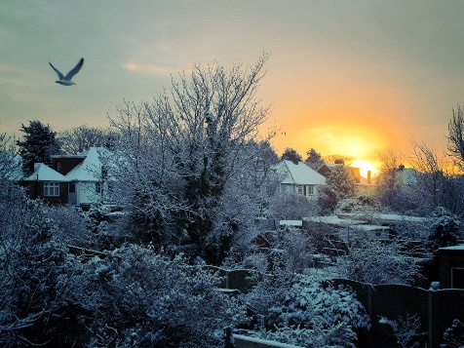
Prijave na dan turnira zaprimaju se najkasnije do 14.45 sati.
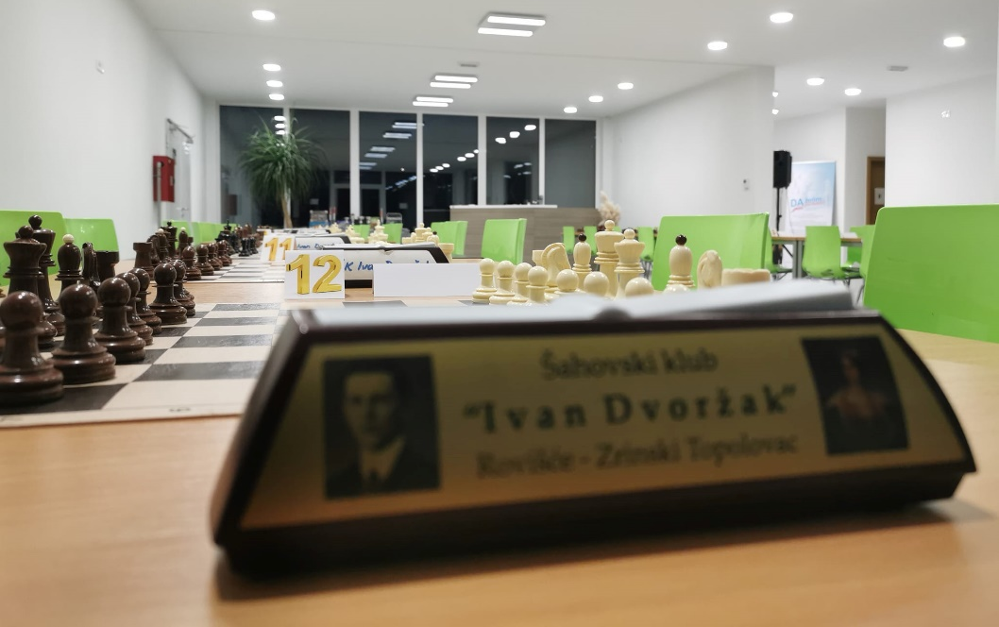

* * *
Kontakt telefon:
099/ 46 12 084
Vlado Karagić

Direktor turnira:
Svemir Sedlaček

